ИСТОРИЯ ПИОНЕРИИ
Пионерская организация основана 19 мая 1922 года решением Всероссийской конференции комсомола для организации детей в возрасте от 9 до 14 лет. На V съезде комсомола принимаются Законы и обычаи юных пионеров, Торжественное обещание, Положение о пионерской организации. Пионерскую организацию можно назвать школой политической активности. Пионеры помогали взрослым строить новую, справедливую и счастливую жизнь.
Через пионерскую организацию прошло не одно поколение ребят. Умение дружить и помогать друг другу, умение трудиться и выполнять свой долг перед коллективом, умение любить Родину – все эти качества советские люди впитали в себя с пионерской организации.
«Страна пионерия» - какая она была в нашей республике, каким делам отдавали свои горячие сердца, ум и все свои силы пионеры разных лет и поколений.
ЗАКОНЫ ПИОНЕРОВ СОВЕТСКОГО СОЮЗА
Пионер предан Родине, партии, коммунизму.
Пионер готовится стать комсомольцем.
Пионер держит равнение на героев борьбы и труда.
Пионер чтит память павших борцов и готовится стать защитником Родины.
Пионер настойчив в учении, труде и спорте.
Пионер – честный и верный товарищ, всегда смело стоит за правду.
Пионер – товарищ и вожак октябрят.
Пионер – друг пионерам и детям трудящихся всех стран.
ТОРЖЕСТВЕННОЕ ОБЕЩАНИЕ ПИОНЕРОВ СОВЕТСКОГО СОЮЗА
Я (фамилия, имя), вступая в ряды Всесоюзной пионерской
организации имени Владимира Ильича Ленина,
перед лицом своих товарищей торжественно обещаю:
горячо любить свою Родину, жить, учиться и бороться,
как завещал великий Ленин,
как учит коммунистическая партия,
всегда выполнять Законы пионеров Советского союза.
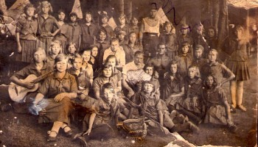
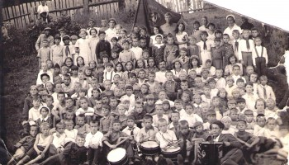
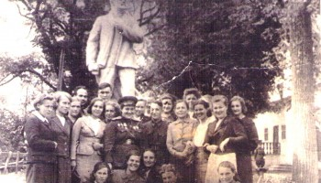
комсомольцы с ГСС Павлеченко 1943 год
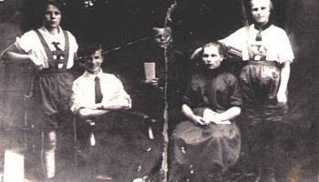
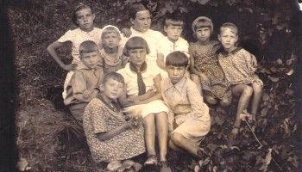
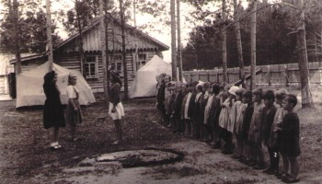
пионерский лагерь 1945
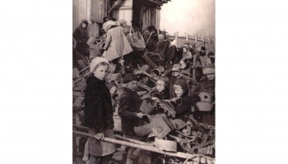
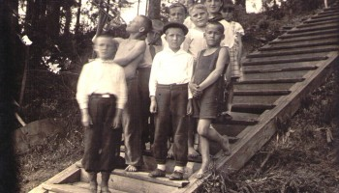
Товарищ Валя с пионерами 1941 год

Декретом советской власти от 29 октября 1917 года был запрещен наемный труд детей. Для подростков с 14-летнего возраста установлен 6-часовой рабочий день. Запрещены ночная и сверхурочная работы. Перед ними открылись двери всех учебных заведений

Кто такой пионер? Что означает это слово?
Пионер – это значит зачинатель, прокладывающий дорогу другим, первый в любом деле. Он должен быть бесстрашным, храбрым, не бояться никаких трудностей, смело идти вперед.
Алексей Максимович Горький писал: « … пионерами были названы люди, которые заселяли новые, только что открытые земли. Пионерами называют многих знаменитых работников науки».
В нашей стране много лет существовало пионерское движение – самоуправляемая организация детей. Это была огромная сила, миллионы ребят, которые действуют заодно… У них были одни законы, одни представления о долге, чести, дружбе, об отношении к своим обязанностям, об ответственности перед будущим.
В пионерской организации были единые символы, ритуалы, девиз: «Всегда будь готов!» Повсюду одинаково строились звено, отряд, дружина...
Был один высший орган самоуправления – пионерский сбор.
Как и почему появилась пионерская организация в нашей стране?
В 20 годах прошлого века наш народ занимался строительством нового общества. Руководство страны уже думало о своей новой смене.
С первых же дней создания союза молодежи, (комсомола) в Петрограде и Москве стали появляться детские секции. Такие же организации появились в Перми, Туле, Оренбурге, на Украине и в Белоруссии.
Как я Вам уже рассказывала, в 1919 году в селе Мустафино Оренбургской губернии создал и возглавил детскую организацию будущий татарский поэт и Герой Советского Союза Муса Джалиль. Ещё до создания пионерской организации, в 1918 –1919 годах, в нашей стране существовала детская организация «юков». Она была организована при Министерстве здравоохранения и при военкоматах.
Первый закон юков гласил: «Юк – верный сын трудового народа». Но главное внимание уделялось физической подготовке по программе бойскаутов.
К 1923 году в Казани было три отряда скаутов численностью 250 человек. В городе Чистополе было тоже три отряда бой - и гёрлскаутов. Под названием «Братья костра», существовал отряд скаутов в городе Спасске. В это же время в рабочих районах создавались первые пионерские отряды. И вот – май 1922 года. Всероссийская Конференция молодёжи принимает решение о создании пионерских отрядов.
И день 19 мая 1922 года считается днём рождения Пионерии.
С того дня прошло 100 лет. И сегодня мы вспоминаем, как всё начиналось, и что было интересного в пионерском движении.
В 20 – е годы в Пионерии всё было первым - первые отряды, первые пионерские лагеря …
Вот посмотрите на эти документы: анкеты ребят, которые хотели стать пионерами.
В пионеры принимали не всех и эту честь надо было заслужить. Прежде всего - хорошей учебой и добрыми делами: фотографии первых пионерских лагерей (документы ЦГА ИПД РТ).
В 1923 году в Казани проводилась Третья Международная детская неделя. Первый день Недели явился примечательным днём пионерского движения республики. В Удельном лесу за Козьей слободой (сейчас там стоят корпуса завода имени Куйбышева) 10 августа состоялся торжественный сбор первого казанского отряда, в котором уже насчитывалось 70 человек. Секретарь обкома комсомола Темир Кручев вручил отряду красное знамя. Первое пионерское знамя! Затем наступил волнующий момент торжественного обещания. Каждый пионер выходил перед строем:
- Я, юный пионер перед лицом своих товарищей торжественно обещаю, что буду твёрдо стоять за дело рабочего класса. Буду честно и неуклонно выполнять законы юных пионеров!
Вожатые повязывали ребятам красные галстуки. Первые пионерские галстуки!
В торжественном строю при всех атрибутах, в новом праздничном наряде, счастливые и радостные, возвращались пионеры в родной Центральный клуб.
Вот и улица Проломная (Баумана). Строй подтянулся, взметнулась песня, громче забил барабан. Казань впервые увидела алые галстуки. Милиционер изумлённо оглянулся, вытянулся и неожиданно… взял под козырёк.
Много дел было у пионеров. Кроме учебы они занимались общественной работой, выполняли поручения пионерской организации.
Из рапорта пионеров (1930 год):
«Мы обучили грамоте свыше одного миллиона неграмотных.
Мы отправили в подшефные села 20 тысяч радиоприёмников.
Мы послали пионерам деревни свыше 500 тысяч книг.
Мы внесли на строительство заводов полтора миллиона рублей.
Мы с радостью рапортуем, что на средства, полученные от реализации утиля, куплено для колхозов 4,5 тысячи тракторов. (Документ ЦГА ИПД).
Очень живучим проявлением прошлого являлись физические наказания детей. Пионерская организация провела большую демонстрацию против жестокого обращения с детьми, против розги, кнута, линейки шлепков, тумаков, расправы и рукоприкладства родителей. Демонстрации придали форму «Похорон ремня».
И вот в солнечный день 18 апреля 1931 года «похоронная» процессия двинулась по главным улицам города и свернула в парк «Черное озеро».
Большой чёрный гроб, в который был уложен ремень как символ старого, неуважительного отношения к ребенку, сопровождала многочисленная колонна пионеров и школьников. Над колонной колыхались лозунги:
В новой школе розог нет,
Педагогу наш привет!
В нашей школе и быту
Больше места нет кнуту!
Процессия подошла к центральной площадке парка. И гроб, политый мазутом, на глазах у многочисленной толпы зрителей ярко запылал. Грянуло громкоголосое ребячье «Ура!», в начавшихся вечерних сумерках засверкали брызги большого фейерверка.
1941 год. Началась страшная война. Я вам рассказывала как дети помогали взрослым защищать нашу Родину. И первыми во всех делах были конечно пионеры. Главным делом пионеров всегда была учёба. Так было и во время войны. О пионерском упорстве в учёбе говорит запись в дневнике Ленинградской пионерки Тамары Домбровской: «Пишу на уроке. В классе очень холодно. Все сидят с поднятыми воротниками и дуют на окоченевшие пальцы. По классу гуляет ветер. Учительница Зоя Александровна рассказывает урок. Все внимательно её слушают. Лишь изредка её голос заглушают взрывы бомб».
Наряду с успешной учебой пионеры и школьники работали на полях колхозов, собирали металлолом, вносили сбережения в фонд обороны, сами ремонтировали школьные помещения и мебель. Тимуровцы помогали семьям фронтовиков, ухаживали за детьми, собирали лекарственные растения, слали подарки на фронт и так далее.
Тысячи пионеров во многих городах и селах бдительно следили за светомаскировкой. Старшие пионеры создавали группы связистов, помогали ухаживать за раненными. В деревне пионеры несли охрану колхозного урожая, пропалывали посевы, убирали хлеб.
Пионеры проводили военно-спортивную работу. Строевая подготовка включала в себя: выполнение команд «становись», «равняйсь», «смирно», «вольно», «оправиться», «повороты на месте», «ложись», «встать», «движение шагом и бегом», «выравнивание», «расчет на первый и второй по порядку номеров». Даже игры во время войны у пионеров были особенные:
«Наблюдатель» - осмотрев в течение 30 секунд 20 мелких предметов, перечислить не менее 11 из них. Уметь прислушиваться к дальним шумам и звукам (используя направление ветра, приложив ухо к земле и т.п.) и определять расстояние до мест прохождения звуков с наибольшей точностью.
«Следопыт» – разбирать условные дорожные знаки, и уметь их оставлять за собой: черточки на земле, знаки мелом, знаки из камушков, пучков соломы, травы, еловых шишек и т.д. Уметь подражать 2-3 разных животных и птиц. Разбирать следы людей, животных, зверей и птиц, (знать не менее 12 разновидностей следов).
«Проводник» – уметь определять стороны света по компасу, часам, солнцу, луне, звездам, по местным ориентирам и приметам. Знать «птичьи часы» (время пробуждения различных птиц). Уметь пройти по заданному направлению расстояние до 5 километров, ориентируясь по солнцу, луне, звёздам, движению облаков.
В годы войны пионерская клятва зазвучала по – другому:
«Обещаю быть дисциплинированным, честным, трудолюбивым, смелым, выносливым.
Я всем сердцем ненавижу фашистских захватчиков и буду неустанно готовить себя к защите Родины. Клянусь в этом именем борцов, отдавших жизнь за наше счастье. Буду вечно помнить, что их кровь горит на моём пионерском галстуке и на нашем Красном знамени!»
Окончилась война. Пионерская организация ещё активнее стала помогать школе, учителям в борьбе за прочные знания, за укрепление дисциплины.
В 1947 году пионеры Чоботовской школы Московской области обратились с предложением охранять леса, насаждать сады, озеленять города и сёла. Призыв: «Украсим Родину садами!» нашёл живой отклик у пионеров Татарии. К 1951 году было создано 535 школьных садов,210 плодовых и лесных питомников, более тысячи кружков юных натуралистов.
Много внимания уделялось охране природы. С большим размахом ежегодно проводились День птиц и День леса. Только в 1949 году День леса пионерами и школьниками было посажено 50 корней клёна, 200 – жёлтой акации.
Юннаты широко распространяли свой опыт. Выступали по радио с призывом озеленять города и села, в «Пионерской правде», на слётах и собраниях учащихся.
Яркой и многообразной была жизнь пионеров в 60-е и 70-е годы. Отряды и дружины участвовали во Всесоюзном фестивале самодеятельности и искусства, Всесоюзном смотре детского технического творчества, всесоюзных спортивных играх: четырёхборье «Дружба», на приз клубов «Кожаный мяч», «Золотая шайба» и др.
У Пионерии были свои газеты, журналы. Некоторые из них есть в нашем архиве. Самым популярным был журнал «Пионер».
Пионеры всегда занимались спортом, чтобы быть готовыми к труду и обороне Родины.
Была такая всесоюзная военно-спортивная игра «Зарница» Она воспитывала у ребят дисциплинированность, мужество и отвагу, готовность к защите Родины. Многие Ваши родители тоже участвовали в «Зарнице»…
В архиве много документов, фотографий и альбомов, рассказывающих об этой игре.
О хорошем рабочем, например, о токаре, мы судим по тому, сколько деталей он выполнил за смену, точно ли, аккуратно сделана каждая. О хорошем хлеборобе – по урожаю. О строителе – по дому, в котором мы живём. И так – о каждом человеке. Людей ценят за их труд. И о ребятах также судят.
Для пионеров главный труд – учеба. Не только в классе на уроке, но и в кружке, на технической станции, на экскурсии, в библиотеке, дома за книжкой – всюду нужно пополнять свои знания.
.

